PENGEMBANGAN LEMBAR KERJA PESERTA DIDIK DENGAN PENDEKATAN PMRI PADA MATERI OPERASI PERKALIAN ALJABAR KELAS VII SMP MENGGUNAKAN KONTEKS COVID-19
Ardi Yusuf Setiawan¹, Sujinal Arifin², Ambarsari Kusuma Wardani³
^{1, 2, 3} UIN Raden Fatah Palembang, Jl. Prof. K. H. Zainal Abidin Fikri KM 3,5, Palembang, Indonesia
Email: ardiyusufsetiawan18@gmail.com
Abstract
This study aims to produce worksheet development with the PMRI approach on algebraic multiplication operations material using the context of covid 19 which is valid, practical, and effective. This type of research is development research using the development research method from Tessmer which focuses on two stages, namely the preliminary stage and the formative evaluation stage which consists of the expert review, one to one evaluation, small group, and field test stages. The subjects of this research were class VII students of SMP Negeri 35 Palembang. Data collection techniques used are interviews, questionnaires and tests. From the results of the study, the following conclusions were obtained: (1) Valid Student Worksheets were seen from the validation results with the validators at the expert review stage with an average validation result of the three validators, namely 3.65. (2) Practical Student Worksheets seen from the results of the student questionnaire at the one to one evaluation stage with an average practicality level of 3.56, the small group stage with an average practicality level of 3.47, and the field test stage with an average practicality level of 3.58. (3) Effective student worksheets can be seen from student learning outcomes in the form of post tests in the small group stage with an average level of effectiveness of 79.33 and also in the field test stage with an average level of effectiveness of 86.93.

Keywords: Development, LKPD, PMRI

Abstrak
Penelitian ini bertujuan untuk menghasilkan pengembangan LKPD dengan pendekatan PMRI pada materi operasi perkalian aljabar menggunakan konteks covid 19 yang valid, praktis, dan efektif. Jenis penelitian ini adalah penelitian pengembangan dengan metode penelitian pengembangan dari Tessmer yang difokuskan pada dua tahapan yaitu tahap preliminary dan tahap formative evaluation yang terdiri dari tahap expert review, one to one evaluation, small group, dan field test. Subjek penelitian ini yaitu siswa kelas VII SMP Negeri 35 Palembang. Teknik pengumpulan data yang digunakan yaitu wawancara, angket dan juga tes. Dari hasil penelitian, diperoleh simpulan : (1) Lembar Kerja Peserta Didik yang valid dilihat dari hasil validasi dengan para validator pada tahap expert review dengan rata rata hasil validasi ketiga validator yaitu 3,65. (2) Lembar Kerja Peserta Didik yang praktis dilihat dari hasil angket siswa pada tahap one to one evaluation dengan rata rata tingkat kepraktisan sebesar 3,56, Tahap small group dengan rata rata tingkat kepraktisan sebesar 3,47 ,dan Tahap field test dengan rata rata tingkat kepraktisan sebesar 3,58. (3) Lembar Kerja Peserta Didik yang efektif dilihat dari hasil belajar siswa berupa post test pada tahap small group dengan rata rata tingkat keefektifan sebesar 79,33 dan juga tahap field test dengan rata rata tingkat keefektifan sebesar 86,93.

Kata kunci: LKPD, Pengembangan, PMRI

How to Cite: Setiawan, A.Y., Arifin, S. & Wardani, A.K. (2023). Pengembangan Lembar Kerja Peserta Didik dengan Pendekatan PMRI Pada Materi Operasi Perkalian Aljabar Kelas VII SMP Menggunakan Konteks Covid-19. ALGORITMA Journal of Mathematics Education, x (x), xx-xx.

PENDAHULUAN
Pendidikan merupakan salah satu kebutuhan pokok manusia dan memegang peranan penting dalam kehidupan manusia. Karena dengan adanya pendidikan, manusia dapat mengembangkan potensi yang dimilikinya dalam upaya mencapai kesejahteraan hidup. Begitu pentingnya pendidikan, sehingga sebagai bangsa yang merdeka, Indonesia menempatkan pendidikan dalam salah satu tujuan negara Indonesia yang tercermin dalam pembukaan Undang Undang Dasar (UUD) 1945 pada alinea ke-4 yaitu “mencerdaskan kehidupan bangsa”.
Salah satu mata pelajaran yang berperan penting dalam mewujudkan tujuan pendidikan yaitu matematika. Karena menurut Mashuri (2019) matematika merupakan ilmu universal yang mempunyai peranan penting dalam berbagai disiplin ilmu dan mengembangkan daya pikir manusia, serta mendasari perkembangan teknologi modern. Selain itu, Pembelajaran matematika memiliki peranan untuk membantu siswa dalam membuat sebuah keputusan dan kesimpulan yang berdasarkan pemikiran secara logis, rasional, kritis, cermat, jujur, efisien, dan efektif agar dapat menghadapi tantangan di dunia yang selalu berkembang (Indira et al., 2018).
Proses pembelajaran matematika dalam setiap jenjang pendidikan sangat penting. oleh karena itu, dibutuhkan peran guru dalam mewujudkan terlaksananya proses pembelajaran yang menyenangkan sehingga terwujud tujuan dari pembelajaran matematika tersebut. Untuk mewujudkan proses pembelajaran yang menyenangkan, seorang guru dituntut mampu menyusun bahan ajar yang inovatif dan kreatif sesuai dengan perkembangan kebutuhan peserta didik dan perkembangan teknologi informasi (Zuriah dkk, 2016). Penggunaan bahan ajar dalam pembelajaran matematika dapat menciptakan pembelajaran menjadi lebih bermakna. Bahan ajar dapat membantu peserta didik sehingga mereka tidak terpaku dengan penjelasan guru. Penggunaan bahan ajar selama proses pembelajaran juga dapat menciptakan suasana belajar yang lebih atraktif dan komunikatif serta mengurangi dominasi guru selama pembelajaran berlangsung (Helmanda, 2012).
Berdasarkan hasil observasi dan juga wawancara yang telah dilakukan kepada guru serta siswa di SMP Negeri 35 Palembang, diketahui bahwa dalam proses pembelajaran matematika guru hanya menggunakan bahan ajar berupa buku yang diperoleh dari pemerintah dimana masih banyak siswa yang mengalami kesulitan dalam memahami langkah langkah kegiatan yang ada di buku tersebut. Selain itu, penggunaan buku yang ada belum mampu menarik minat siswa dalam memahami materi pelajaran. Oleh karena itu, diperlukan adanya suatu bahan ajar tambahan sebagai materi pendamping yang kontekstual sehingga dapat membantu siswa agar lebih maksimal dalam melaksanakan kegiatan belajar mengajar (Gazali, 2016). Menurut Abdurrahman (2015), salah satu bahan ajar yang dapat digunakan sebagai penunjang proses pembelajaran yaitu Lembar Kerja Peserta Didik (LKPD). Selain informasi mengenai bahan ajar yang digunakan, dari hasil wawancara dengan guru mata pelajaran matematika dan juga siswa kelas VII di SMP Negeri 35 Palembang, didapatkan bahwa siswa masih kurang memahami materi operasi perkalian aljabar. Meskipun operasi perkalian dalam aljabar terlihat mudah, namun masih banyak siswa yang mengalami kesulitan ketika mempelajarinya (Sari dkk, 2020). Jupri (2015) dalam penelitiannya mengatakan bahwa hasil dari penelitian relevan terdahulu juga menunjukkan bahwa sebagian besar siswa mengalami kesulitan dalam mempelajari pokok bahasan operasi bentuk aljabar, termasuk kesulitan dalam perkalian bentuk aljabar. Hal yang sama juga terdapat dalam penelitian Maryanto (2017), yang menyebutkan bahwa hasil belajar pada materi operasi perkalian aljabar di SMP Negeri 18 Palu masih rendah, siswa masih banyak kesulitan dalam mengerjakan soal – soal yang berkaitan dengan operasi perkalian aljabar, seperti bingung dalam menentukan suku suku yang akan dikali, terlebih lagi perkalian yang lebih dari satu suku. Permasalahan lain yang juga ditemui pada materi operasi perkalian aljabar yaitu siswa masih melakukan kesalahan berupa tidak mengalikan koefisien yang ada (Marisa dkk, 2020).
Lembar Kerja Peserta Didik merupakan lembar kerja yang berisi petunjuk langkah kerja sesuai dengan strategi pembelajaran yang dirancang agar mampu meningkatkan kemampuan komunikasi siswa (Pansa, 2017). LKPD memuat sekumpulan kegiatan mendasar yang harus dilakukan oleh siswa untuk memaksimalkan pemahaman dalam upaya pembentukan kemampuan dasar sesuai indikator pencapaian hasil belajar yang harus ditempuh. Dalam merancang sebuah LKPD, kita dapat menggunakan beberapa pendekatan, salah satunya yaitu dengan pendekatan Pendidikan Matematika Realistik Indonesia (PMRI). Hidayati dan Suparman (2018) mengatakan bahwa LKPD dengan pendekatan PMRI merupakan salah satu sarana belajar yang bermanfaat dan baik dalam penyampaian materi matematika di sekolah. Hasil penelitian Saputri & Zulkardi (2020) menyebutkan bahwa sebanyak 72% siswa berkategori baik setelah menggunakan LKPD dengan pendekatan PMRI. Kebermaknaan konsep matematika merupakan konsep utama dari Pendidikan Matematika Realistik. Proses belajar siswa hanya akan terjadi jika pengetahuan (knowledge) yang dipelajari bermakna bagi siswa (Freudenthal, 1991). Suatu pengetahuan akan menjadi bermakna bagi siswa jika proses pembelajaran dilaksanakan dalam suatu konteks (CORD, 1999). Konteks yang digunakan tidak harus berupa masalah dunia nyata, namun bisa dalam bentuk permainan, penggunaan alat peraga, atau situasi lain selama hal tersebut dapat dibayangkan atau nyata dalam pikiran siswa. Dalam hal ini, peneliti akan menggunakan konteks Covid-19.
Covid-19 merupakan sebuah virus yang saat ini masih melanda Indonesia termasuk kota Palembang. Penggunaan konteks ini dikarenakan siswa pastinya sudah tidak asing lagi terhadap virus covid-19 ini, sehingga diharapkan siswa menjadi lebih tertarik dalam mengikuti kegiatan belajar mengajar. Konteks covid-19 saat ini berkaitan langsung dengan kehidupan dan aktivitas siswa dalam kehidupan sehari hari dimana siswa wajib mematuhi protokol kesehatan yang telah dibuat oleh pemerintah. Zulkardi (2013) dalam penelitiannya mengungkapkan bahwa penggunaan konteks yang dekat dengan siswa akan membuat siswa tertarik dan memudahkan siswa mengenali dan memahami masalah sebelum memecahkannya sehingga membuat pembelajaran matematika lebih menyenangkan dan bermakna.
Berdasarkan permasalahan permasalahan tersebut, penulis tertarik untuk mengembangkan sebuah bahan ajar berupa Lembar Kerja Peserta Didik dengan Pendekatan PMRI Pada Materi Operasi Perkalian Aljabar Kelas VII SMP Menggunakan Konteks Covid-19. Dengan adanya LKPD ini diharapkan agar siswa mampu memahami materi operasi perkalian aljabar tersebut dengan baik.

METODE
Jenis penelitian ini adalah penelitian pengembangan atau development research. Penelitian pengembangan atau development research merupakan metode penelitian yang digunakan untuk menghasilkan produk tertentu. Penelitian pengembangan adalah metode penelitian yang bersifat analisis kebutuhan dan longitudinal untuk menghasilkan produk tertentu, dan menguji keefektifan produk tersebut (Sugiono, 2015). Desain penelitian ini menggunakan metode penelitian pengembangan dari Tessmer. Tessmer (1993) mengemukakan bahwa pada penelitian pengembangan difokuskan pada dua tahap yaitu tahap preliminary dan formative evaluation.
Subjek dalam penelitian ini adalah siswa kelas VII.1 SMP Negeri 35 Palembang yang memiliki kemampuan beragam. Dimana untuk tahap one to one diambil sampel sebanyak 3 siswa, tahap small group diambil sampel sebanyak 9 orang, dan tahap field test dilakukan pada seluruh siswa kelas VII.1 yang berjumlah 36 orang, namun karena ada pembatasan jumlah siswa didalam kelas maka siswa yang hadir berjumlah 15 orang.
Adapun teknik pengumpulan data yang digunakan dalam penelitian ini yaitu wawancara, angket dan juga tes. Data data yang didapat dari hasil wawancara, kemudian dideskripsikan secara kualitatif. Untuk data angket kevalidan selanjutnya akan di analisis menggunakan rumus berikut.
$V= \frac{Σ S}{Σ Smax}x100\%$ (1)
Keterangan:
V : Nilai validitas
Σ S : Jumlah skor yang diperoleh
Σ Smax : Jumlah skor maksimum
(Riduwan, 2015)

Dengan kriteria kevalidan sebagai berikut.
Tabel 1. Kriteria Kevalidan
Presentase (%) | Kriteria
x ≤ 20 | Tidak valid
21< x ≤ 40 | Kurang valid
41< x ≤60 | Cukup valid
61< x ≤80 | Valid
x>80 | Sangat valid
(Riduwan, 2015)
Untuk data angket kepraktisan akan di analisis dengan rumus berikut.
$P= \frac{Σ S}{Σ Smax}x100\%$ (2)
Keterangan:
P : Nilai validitas
Σ S : Jumlah skor yang diperoleh
Σ Smax : Jumlah skor maksimum
(Riduwan, 2015)
Dengan kriteria kepraktisan sebagai berikut.
Tabel 2. Kriteria Kepraktisan
Presentase (%) | Kriteria
x ≤ 20 | Tidak Praktis
21< x ≤ 40 | Kurang Praktis
41< x ≤60 | Cukup Praktis
61< x ≤80 | Praktis
x>80 | Sangat Praktis
(Riduwan, 2015)
Selanjutnya untuk data tes akan dihitung menggunakan rumus berikut untuk melihat hasil perolehan nilai siswa.
$N=\frac{n}{SM}$ (3)
Keterangan :
N = Nilai yang diperoleh siswa
n = Jumlah skor yang diperoleh
SM = Jumlah seluruh siswa
Hasil tersebut digunakan untuk mengkategorikan produk berdasarkan tabel berikut.
Tabel 3. Kategori Efektivitas Media Pembelajaran
Presentase (%) | Kriteria
x > 80 | Sangat Efektif
61< x ≤ 80 | Efektif
41< x ≤60 | Cukup Efektif
21< x ≤40 | Kurang Efektif
X<20 | Sangat Kurang Efektif
(Agustina, 2015)

HASIL DAN PEMBAHASAN
Penelitian ini menghasilkan sebuah produk Lembar Kerja Peserta Didik dengan pendekatan PMRI pada materi operasi perkalian aljabar kelas VII SMP menggunakan konteks covid-19 yang valid, praktis dan efektif. Dalam Penelitian ini menggunakan metode penelitian pengembangan dari Tessmer. Tessmer (1993) mengemukakan bahwa pada penelitian pengembangan difokuskan pada dua tahap yaitu tahap preliminary dan formative evaluation. Untuk tahap preliminary terdiri dari tahap persiapan dan tahap pendesainan. Sedangkan untuk tahap formative evaluation terdiri dari self evaluation, expert review dan one-to-one evaluation, small group, dan field test.
Tahap Preliminary
Pada tahap persiapan ini, peneliti mengidentifikasi mengenai kurikulum, materi, dan kesulitan belajar peserta didik. Selanjutnya hasil dari identifikasi tersebut akan menjadi acuan dalam mendesain LKPD yang akan dikembangkan.
Tahap Formative evaluation
Tahap ini terdiri dari beberapa bagian yaitu self evaluation, expert review, one-to-one, small group, dan field test. Pada tahap Self Evaluation ini peneliti melakukan penilaian diri sendiri terhadap rancangan pertama (prototype 1) yang telah dibuat di tahap preliminary. Peneliti mendiskusikan dan mengevaluasi kesalahan kesalahan yang terlihat jelas pada rancangan LKPD yang telah dibuat dengan tim desain yaitu peneliti dan dosen pembimbing. Berikut hasil diskusi bersama dosen pembimbing pada tahap ini
    - Tampilan gambar seram di cover dihilangkan
    - Sebelum kegiatan, berikan bahan bacaan yang berhubungan dengan konteks
    - Tambah contoh soal di setiap akhir kegiatan
    - Munculkan model of dan model for
    - Perbanyak variasi konteks yang digunakan,tidak hanya masker saja
Setelah itu, peneliti akan melakukan validasi prototype 1 bahan ajar bersama pakar untuk melihat kevalidan Prototype 1 bahan ajar di tahap expert Review.
Tabel 4. Komentar dan Saran Tahap Expert Review
No. | Pakar | Komentar dan Saran
1 | Materi | - Perjelas langkah dengan memberikan penomoran pada setiap kegiatan untuk memudahkan siswa  - Hilangkan tanda operasi pada kegiatan ayo mencoba  - Perbaiki kata kata yang typo.
2 | Desain Produk | - Perbaiki warna pada identitas kelas agar lebih terlihat  - Kesalahan penulisan kata –penanganan- pada permasalahan 2, silahkan diperbaiki dan diperiksa pada kalimat lainnya  - Coba periksa kembali ruang jawaban, harapannya tidak ada pekerjaan siswa yang tidak terekam. Sebaiknya setiap instruksi yang menghasilkan (hasil pekerjaan tertentu) diberikan ruang jawaban.
3 | Guru | - Periksa kembali LKPD nya, ada beberapa kata yang salah tulis  - Tambahkan penomoran pada setiap langkah kegiatan, karena terlihat ada beberapa siswa yang kesulitan untuk mengerjakan LKPD

Selanjutnya yaitu tahap one to one evaluation dimana peneliti menentukan siswa yang akan dijadikan sebagai subjek penelitian. Dalam penentuan ini, peneliti dibantu guru untuk memilih 3 siswa kelas VII SMP dengan mempertimbangkan kemampuan, keterampilan dan motivasi siswa. Setelah dipilih 3 siswa yang merupakan siswa kelas VII.1 , kemudian siswa tersebut diminta untuk mengamati dan mengerjakan kegiatan yang terdapat didalam LKPD.
Tabel 5. Hasil Angket Tahap One to One
NAMA | PERNYATAAN |  |  |  |  |  |  |  |  |  | RATA RATA
NAMA | 1 | 2 | 3 | 4 | 5 | 6 | 7 | 8 | 9 | 10 | RATA RATA
MRP | 3 | 3 | 4 | 3 | 4 | 3 | 4 | 3 | 4 | 4 | 3,5
SSH | 4 | 3 | 4 | 3 | 3 | 3 | 4 | 3 | 3 | 4 | 3,4
WO | 4 | 4 | 4 | 4 | 4 | 3 | 4 | 3 | 4 | 4 | 3,8
Rata Rata |  |  |  |  |  |  |  |  |  |  | 3,56
Presentase |  |  |  |  |  |  |  |  |  |  | 89 %
Kriteria |  |  |  |  |  |  |  |  |  |  | Sangat Praktis

Berdasarkan hasil angket yang telah diisi oleh ketiga siswa tersebut, dapat dilihat bahwa produk LKPD memiliki rata rata tingkat kepraktisan sebesar 3,56 dan presentase 89 % yang termasuk dalam kategori sangat praktis. Setelah menyelesaikan tahap Expert review dan one to one evaluation, hasil revisi prototype 1 produk LKPD menghasilkan prototype 2 yang siap untuk dilanjutkan ke tahap small group. Pada Tahap small group ini peneliti membuat kelompok belajar kecil yang terdiri dari 9 siswa kelas VII.1. Siswa dalam kelompok kecil ini merupakan 3 siswa berkemampuan tinggi, 3 siswa berkemampuan sedang dan 3 siswa berkemampuan rendah yang dipilih dengan bantuan guru dengan mempertimbangkan kemampuan, keterampilan dan motivasi siswa. Setelah terpilih 9 siswa tersebut dibagi kedalam 3 kelompok kemudian diminta untuk mengamati dan mengerjakan kegiatan yang terdapat dalam LKPD prototype 2. Berikut hasil post test dan angket di tahap small group.

Tabel 4.14. Hasil Post Test Tahap Small Group
NO. | NAMA | L/P | TOTAL NILAI
1. | MA | L | 80
2. | M | P | 68
3. | MSB | L | 80
4. | MAR | L | 74
5. | MRP | L | 92
6. | PS | P | 80
7. | SSH | P | 68
8. | TSA | P | 80
9. | WO | L | 92
 | JUMLAH |  | 714

Berdasarkan hasil post test yang telah dilakukan para siswa tersebut, dapat dilihat bahwa produk LKPD memiliki rata rata tingkat kefektifan sebesar 79,33 yang termasuk dalam kategori efektif.
Tabel 7. Hasil Angket Tahap Small Group
NAMA | PERNYATAAN |  |  |  |  |  |  |  |  | RATA RATA
NAMA | 1 | 2 | 3 | 4 | 5 | 6 | 7 | 8 | 9 | RATA RATA
MA | 4 | 3 | 4 | 3 | 4 | 3 | 4 | 3 | 4 | 3,5
M | 3 | 3 | 3 | 3 | 3 | 3 | 4 | 3 | 4 | 3,2
MSB | 4 | 3 | 3 | 4 | 4 | 3 | 4 | 3 | 4 | 3,5
MAR | 3 | 3 | 4 | 3 | 4 | 3 | 4 | 3 | 4 | 3,4
MRP | 4 | 4 | 4 | 3 | 4 | 3 | 4 | 3 | 4 | 3,6
PS | 4 | 4 | 4 | 4 | 4 | 3 | 4 | 3 | 4 | 3,7
SSH | 3 | 3 | 3 | 3 | 4 | 3 | 4 | 3 | 3 | 3,2
TSA | 4 | 3 | 4 | 3 | 4 | 3 | 4 | 3 | 4 | 3,5
WO | 4 | 4 | 3 | 3 | 4 | 4 | 4 | 4 | 4 | 3,7
Rata Rata |  |  |  |  |  |  |  |  |  | 3,47
Presentase |  |  |  |  |  |  |  |  |  | 86,75 %
Kriteria |  |  |  |  |  |  |  |  |  | Sangat Praktis

Berdasarkan hasil angket yang telah diisi oleh para siswa tersebut, dapat dilihat bahwa produk LKPD memiliki rata rata tingkat kepraktisan sebesar 3,47 dan presentase 86,75 % yang termasuk dalam kategori sangat praktis. Selanjutnya LKPD ini akan di ujicobakan pada tahap field test.. Pada tahap field test ini, informasi yang didapatkan yaitu informasi untuk mengkonfirmasi hasil dari tahap-tahap sebelumnya terkait perbaikan yang telah dilakukan. Pada tahapan ini, produk LKPD akan diujicobakan kepada siswa kelas VII.1 yang berjumlah 36 orang, namun karena adanya pembatasan jumlah siswa didalam kelas maka siswa yang hadir berjumlah 15 orang. Kemudian siswa tersebut dibagi kedalam 5 kelompok, masing-masing beranggotakan 3 orang. Berikut hasil post test dan angket di tahap Field Test.
Tabel 4.16. Hasil Post Test Tahap Field Test
NO. | NAMA | L/P | TOTAL NILAI
1. | MA | L | 80
2. | MY | L | 100
3. | MR | L | 92
4. | M | P | 80
5. | MSB | L | 80
6. | MAL | L | 80
7. | MAR | L | 74
8. | MRP | L | 100
9. | MRR | L | 92
10. | N | P | 100
11. | RAT | L | 74
12. | RA | P | 80
13. | YS | P | 92
14. | WO | L | 100
15. | ZAS | P | 80
 | JUMLAH |  | 1304

Berdasarkan hasil post test yang telah dilakukan para siswa tersebut, dapat dilihat bahwa produk LKPD memiliki rata rata tingkat kefektifan sebesar 86,93 dengan kategori sangat efektif.
Tabel 4.17. Hasil Angket Tahap Field Test
NAMA | PERNYATAAN |  |  |  |  |  |  |  |  | RATA RATA
NAMA | 1 | 2 | 3 | 4 | 5 | 6 | 7 | 8 | 9 | RATA RATA
MA | 4 | 3 | 4 | 3 | 4 | 3 | 4 | 3 | 4 | 3.5
MY | 4 | 3 | 4 | 4 | 3 | 4 | 4 | 4 | 4 | 3.7
MR | 4 | 4 | 4 | 3 | 4 | 3 | 3 | 4 | 4 | 3.6
M | 4 | 3 | 4 | 3 | 4 | 4 | 4 | 3 | 4 | 3.6
MSB | 4 | 3 | 4 | 3 | 3 | 4 | 3 | 4 | 4 | 3.5
MAL | 4 | 3 | 4 | 3 | 4 | 3 | 4 | 3 | 4 | 3.5
MAR | 4 | 3 | 4 | 3 | 3 | 3 | 4 | 3 | 4 | 3.4
MRP | 4 | 4 | 4 | 3 | 4 | 4 | 4 | 3 | 4 | 3.7
MRR | 4 | 4 | 4 | 4 | 4 | 3 | 4 | 3 | 4 | 3.7
N | 4 | 3 | 4 | 4 | 4 | 4 | 3 | 3 | 4 | 3.6
RAT | 4 | 4 | 4 | 4 | 3 | 4 | 4 | 3 | 4 | 3.7
RA | 4 | 3 | 4 | 3 | 3 | 3 | 4 | 4 | 4 | 3.5
YS | 4 | 3 | 4 | 3 | 4 | 4 | 3 | 4 | 4 | 3.6
WO | 4 | 3 | 4 | 4 | 4 | 4 | 4 | 3 | 4 | 3.7
ZAS | 4 | 3 | 4 | 4 | 3 | 3 | 3 | 3 | 4 | 3.4
Rata Rata |  |  |  |  |  |  |  |  |  | 3,58
Presentase |  |  |  |  |  |  |  |  |  | 89,5 %
Kriteria |  |  |  |  |  |  |  |  |  | Sangat Praktis

Berdasarkan hasil angket yang telah diisi oleh para siswa tersebut, dapat dilihat bahwa produk LKPD memiliki rata rata tingkat kepraktisan sebesar 3,58 dan presentase 89,5 % yang termasuk dalam kategori sangat praktis.
Prinsip PMRI Yang Sesuai dengan Pengembangan Pada LKPD
Guided reinvention (menemukan kembali)
Pada prinsip yang pertama ini, peserta didik diberikan kesempatan untuk mengalami proses yang sama sebagaimana konsep-konsep matematika ditemukan. Pembelajaran dimulai dengan suatu masalah kontekstual atau realistik yang selanjutnya melalui aktifitas siswa diharapkan menemukan “kembali” sifat, definisi, teorema atau prosedur-prosedur. Dengan adanya penemuan kembali terbimbing melalui matematisasi prodresif ini, akan membuat siswa lebih mudah dalam belajar karena diarahkan langsung untuk menemukan kembali sebuah konsep yang sudah ada.
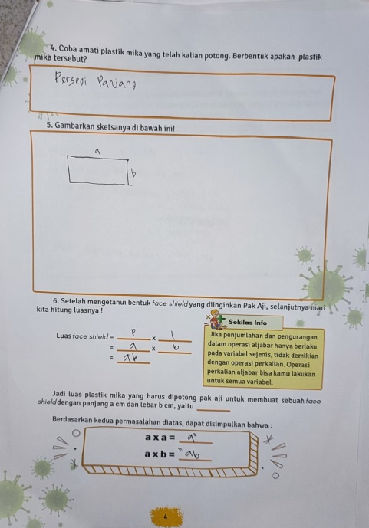
Gambar 1. Hasil jawaban siswa pada LKPD
Gambar di atas memperlihatkan hasil jawaban siswa dalam menemukan konsep dasar dari operasi perkalian aljabar dengan bantuan rumus luas persegi panjang yang termuat di dalam LKPD dengan pendekatan PMRI. Melalui konteks masker yang diberikan, siswa diberi kesempatan untuk melakukan proses matematisasi yang dapat membangun sendiri pengetahuan tentang konsep dasar perkalian aljabar. Dilihat dari gambar, siswa digiring menuju pemahaman tentang bagaimana konsep dasar dalam materi operasi perkalian aljabar.
Didactical Phenomenology (fenomena didaktik)
Pada prinsip yang kedua, dalam mempelajari konsep konsep yang ada dalam pembelajaran matematika, peserta didik perlu bertolak dari fenomena fenomena kontekstual yang merupakan masalah masalah yang berasal dari dunia nyata, ataupun masalah yang dapat dibayangkan siswa itu sendiri. Prinsip ini akan membuat siswa dapat mengerjakan soal dengan masalah masalah yang ada, baik yang telah mereka alami dalam kehidupan nyata ataupun yang belum mereka alami namun bisa mereka bayangkan.
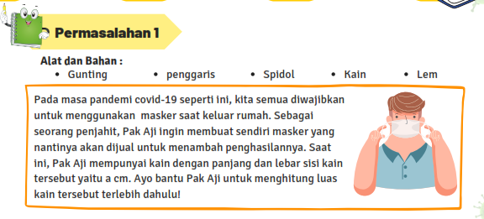
Gambar 2. Masalah nyata yang terdapat didalam LKPD
Gambar di atas memperlihatkan bahwa soal yang terdapat dalam LKPD memuat masalah masalah kontekstual yang berkaitan dengan dunia nyata atau yang dapat dibayangkan oleh siswa.
Self-developed Models (pengembangan model sendiri)
Kegiatan ini berperan sebagai jembatan antara pengetahuan informal dan matematika formal. Model dibuat siswa sendiri dalam memecahkan masalah. Model pada awalnya adalah suatu model dari situasi yang dikenal (akrab) dengan siswa. Prinsip ini sangat baik untuk digunakan siswa dalam proses pembelajaran agar siswa lebih memahami atau menerjemahkan permasalahan kontekstual dalam dunia nyata menjadi model dalam bentuk matematika formal.
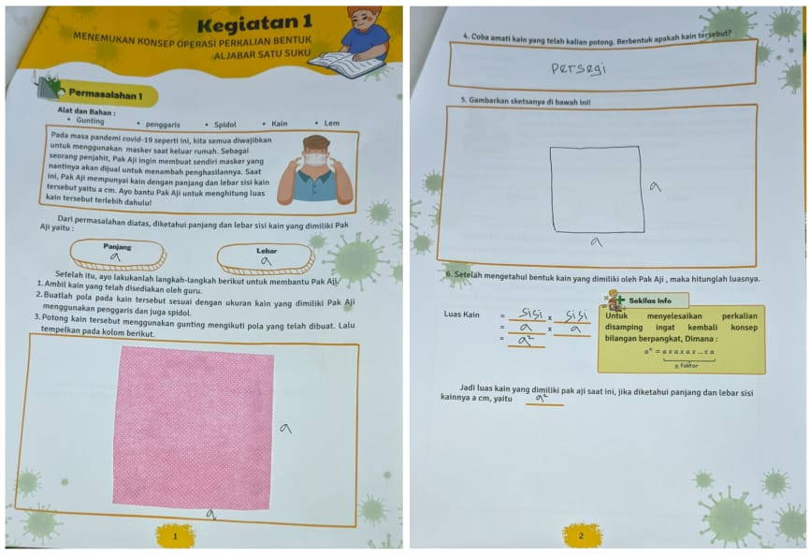
Gambar 3. Hasil jawaban siswa dalam membuat pemodelan
Gambar di atas memperlihatkan bahwa siswa membuat pemodelan sendiri yang menerjemahkan masalah kontekstual berupa mencari luas kain yang akan dibuat masker menjadi model matematika berupa bangun datar persegi.
Karakteristik PMRI dalam LKPD
Penggunaan Konteks
Konteks dalam pendekatan PMRI digunakan sebagai titik awal pembelajaran matematika yang ditujukan untuk membangun ataupun menemukan kembali suatu konsep matematika melalui proses matematisasi. Penggunaan konteks tidak harus berupa masalah dunia nyata namun selama hal itu bisa dibayangkan oleh pikiran siswa maka konteks tersebut dapat dipakai.
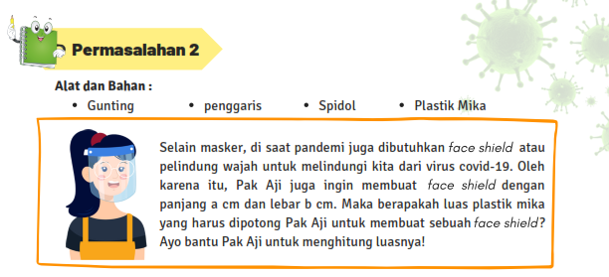
Gambar 4. Penggunaan konteks yang terdapat didalam LKPD
Gambar di atas memperlihatkan konteks face shield yang digunakan sebagai salah satu konteks yang terdapat di dalam LKPD. Konteks tersebut merupakan konteks nyata dan dapat dibayangkan oleh pikiran siswa yang saat ini sedang terjadi, dimana banyak kegiatan kegiatan yang mengharuskan menggunakan face shield.
Penggunaan Model Sebagai Jembatan Dunia Nyata dan Dunia Abstrak
Penggunaan model digunakan untuk menghubungkan pengetahuan yang bersifat konkret menuju bentuk matematika formal melalui proses yang bertahap. Secara umum terdapat dua model yang digunakan yaitu model of dan model for. Kedua model tersebut dapat membuat siswa mampu menghubungkan pengetahuannya dari permasalahan kontekstual menjadi bentuk formal matematika.
Gambar 5. Model Of yang terdapat dalam LKPD
Gambar di atas merupakan jawaban siswa yang memuat model of dimana siswa membuat ilustrasi berupa kain yang dipotong untuk mengetahui bentuk kain tersebut untuk menghitung luasnya.
Gambar 6. Model For yang terdapat dalam LKPD
Gambar di atas memperlihatkan jawaban siswa yang memuat model for dimana jawaban tersebut berbentuk solusi secara matematis berupa gambar bangun datar segiempat yang digambarkan kembali dari kain yang telah dipotong sebelumnya.
Menghargai Beragam Solusi Siswa
Dalam PMRI, siswa dibebaskan untuk dapat mengembangkan pengetahuannya dalam memecahkan suatu masalah dengan menggunakan cara maupun strategi yang bervariasi. Hal ini bermanfaat bagi siswa dalam memahami konsep matematika dan sekaligus mengembangkan aktivitas dan kreativitas siswa.
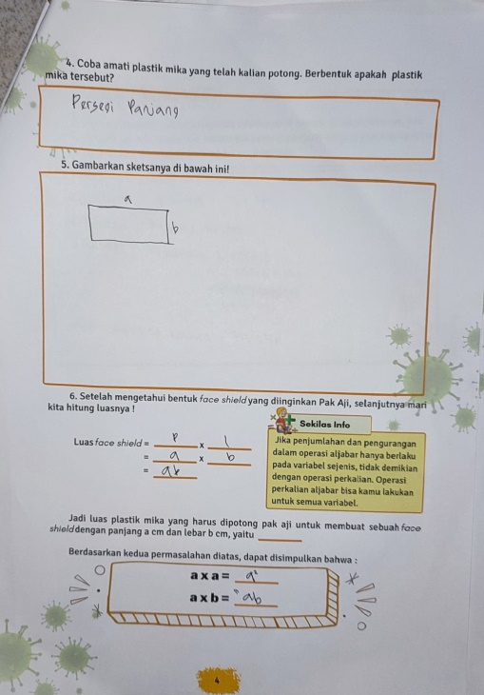
Gambar 7. Penggunaan solusi siswa dalam menemukan konsep dasar perkalian aljabar
Gambar di atas memperlihatkan siswa menyimpulkan konsep dasar dari operasi perkalian aljabar yang didapatkan dari beragam solusi sebelumnya dengan hasil konstruksi pengetahuannya sendiri. Hasil konstruksi di atas berupa konsep perkalian aljabar dimana a x b = ab dengan menggunakan bantuan rumus luas persegi panjang.
Interaktivitas
Interaktivitas dalam PMRI bertujuan untuk menjalin komunikasi dengan sesama agar proses belajar menjadi semakin bermakna dan menjadi lebih singkat. Manfaat dari interaksi ini adalah supaya siswa dapat mengembangkan kemampuan kognitif dan afektifnya.
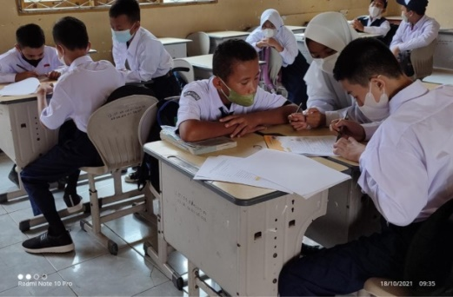
Gambar 8. Siswa sedang berdiskusi bersama kelompoknya
Gambar di atas memperlihatkan bahwa siswa sedang berdiskusi bersama kelompoknya untuk mendapatkan hasil pemecahan masalah yang diharapkan.
Keterkaitan
Dalam matematika, siswa tidak dikenalkan konsep konsep yang ada secara terpisah, melainkan banyak konsep matematika yang memiliki keterkaitan, Melalui keterkaitan tersebut, suatu pembelajaran matematika diharapkan bisa mengenalkan dan membangun lebih dari satu konsep matematika secara bersamaan. Hal tersebut pastinya akan menunjukkan peran suatu konsep matematika terhadap konsep yang lainnya. Seperti konsep perkalian aljabar yang nantinya akan berguda dalam konsep matematika yang lain.
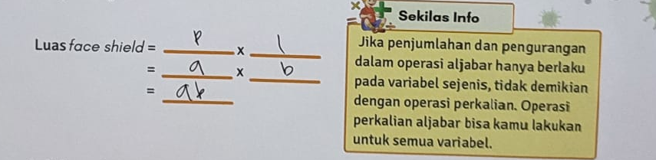
Gambar 9. Kegiatan di dalam LKPD yang memuat keterkaitan antar konsep matematika
Gambar di atas memperlihatkan keterkaitan antar konsep dalam matematika dimana siswa menggunakan rumus luas persegi panjang dalam menemukan konsep dasar perkalian aljabar.
KESIMPULAN
Berdasarkan hasil penelitian dan pembahasan mengenai pengembangan Lembar Kerja Peserta Didik dengan pendekatan PMRI pada materi operasi perkalian aljabar kelas VII SMP menggunakan konteks covid-19 dapat disimpulkan bahwa :
      - Lembar Kerja Peserta Didik dengan pendekatan PMRI pada materi operasi perkalian aljabar kelas VII SMP menggunakan konteks covid-19 yang telah dikembangkan termasuk dalam kriteria valid. Hal tersebut dilihat dari hasil validasi dengan para validator pada tahap expert review dengan perolehan rata rata hasil validasi ketiga validator yaitu 3,65 dengan presentase 91,25 % yang dikategorikan sangat valid.
      - Lembar Kerja Peserta Didik dengan pendekatan PMRI pada materi operasi perkalian aljabar kelas VII SMP menggunakan konteks covid-19 yang telah dikembangkan termasuk dalam kriteria praktis. Hal tersebut dilihat dari hasil angket siswa pada tahap one to one evaluation, small group, dan juga field test. Pada tahap one to one evaluation, rata rata tingkat kepraktisan produk LKPD sebesar 3,56 dan presentase 89 % yang termasuk dalam kategori sangat praktis. Pada tahap small group, rata rata tingkat kepraktisan produk LKPD sebesar 3,47 dan presentase 86,75 % yang termasuk dalam kategori sangat praktis. Selanjutnya pada tahap field test, rata rata tingkat kepraktisan produk LKPD sebesar 3,58 dan presentase 89,5 % yang termasuk dalam kategori sangat praktis.
      - Lembar Kerja Peserta Didik dengan pendekatan PMRI pada materi operasi perkalian aljabar kelas VII SMP menggunakan konteks covid-19 yang telah dikembangkan termasuk dalam kriteria efektif dalam mengatasi kesulitan belajar peserta didik. Hal tersebut dilihat dari hasil belajar siswa yang berupa post test pada tahap small group dan juga field test. Untuk hasil post test pada tahap small group, didapatkan rata rata tingkat keefektifan produk LKPD sebesar 79,33 yang termasuk dalam kategori efektif. Dan Untuk hasil post test pada tahap field test, didapatkan rata rata tingkat keefektifan produk LKPD sebesar 86,93 dengan kategori sangat efektif.

UCAPAN TERIMA KASIH
Peneliti mengucapkan terimakasih kepada dosen Pendidikan Matematika UIN Raden Fatah Palembang, dan guru bidang studi matematika SMP Negeri 35 Palembang, serta seluruh pihak terkait yang sudah membantu dalam berlangsungnya penelitian ini

REFERENSI
Abdurrahman. (2015). Guru Sains Sebagai Inovator : Merancang Pembelajaran Sains Inovatif Berbasis Riset. Yogyakarta: Media Akademi
Agustina. (2015). Meningkatkan Hasil Belajar Siswa pada Pelajaran Sains dengan Menggunakan Media Gambar di Kelas IV SD BK Maranatha. Jurnal Kreatif Tadulako Online, 5(7), 215-226.

CORD. (1999). Teaching Mathematics Contextually. Waco:CORD
Freudenthal, H. (1991). Revisiting Mathematics Education. Dordrecht: Kluwer academic Publishers
Gazali, R. Y. (2016). Pengembangan Bahan Ajar Matematika Untuk Siswa SMP Berdasarkan Teori Belajar Ausubel. Pythagoras: Jurnal Pendidikan Matematika, 11(2), 182-192.
Helmanda, R. dkk. (2012). Pengembangan Handout Matematika Berbasis Pendekatan Realistik Untuk Siswa SMP Kelas VII Semester 2. Jurnal Pendidikan Matematika,1(1).
Hidayati, B., & Suparman, S. (2018). Analisis Kebutuhan Lembar Kerja Siswa (LKS) Matematika Berbasis Pada Pendekatan Matematika Realistik Indonesia(PMRI). In prosiding Seminar Nasional Pendidikan Matematika Etnomatnesia.
Indira, T., Somakim, S., & Susanty, E. (2018). Kemampuan Berpikir Kritis Siswa SMP Melalui Pendekatan Pendidikan Matematika Realistik Indonesia. HISTOGRAM: Jurnal Pendidikan Matematika, 1(2), 75. https://doi.org/10.31100/histogram.v1i2.25
Jupri, A. (2015). The use of applets to improve indonesian student performance in algebra. Doctoral dissertation, Utrecht, The Netherlands: Utrecht University.
Marisa, G., Syaiful, S., &Hariyadi, B. (2020). Analisis Kesalahan Siswa Dalam Menyelesaikan Soal Operasi Aljabar Berdasarkan Taksonomi SOLO. Jurnal Pendidikan Matematika, 11(1), 77-88.
Maryanto, M., Paloloang, B., & Karniman, T. S. (2017). Penerapan Model Pembelajaran Kooperatif Tipe Think Pair Share (TPS) Untuk Meningkatkan Hasil Belajar Siswa Pada Materi Perkalian dan Pembagian Bentuk Aljabar di Kelas VII SMP Negeri 18 Palu. Jurnal Elektronik Pendidikan Matematika Tadulako, 4(4).
Mashuri, S. (2019). Media Pembelajaran Matematika. Yogyakarta:Deepublish
Pansa, H. E. (2017). Pengembangan LKPD Dengan Model Problem Based Learning ( PBL ) Untuk Meningkatkan Kemampuan Komunikasi Matematis Siswa. In Prosiding seminar Nasional Matematika dan Pendidikan Matematika (Vol 1, No. 1, 229–238).

Riduwan. (2015). Skala Pengukuran Variabel-variabel Penelitian. Bandung: Alfabeta
Saputri, N. W., & Zulkardi. (2020). Pengembangan LKPD Pemodelan Matematika Siswa SMP Menggunakan Konteks Ojek Online. Jurnal Pendidikan Matematika, 1-14.
Sari, D. U., Ilma, R., & Hapizah, H. (2020). Penalaran Matematis Siswa Materi Operasi Hitung Bentuk Aljabar Melalui PMRI dan LSLC Berbantuan Video Animasi di Era Covid-19 (Doctoral dissertation, Sriwijaya University).

Sugiono. (2015). Metode Penelitian Pendidikan (Pendekatan Kuantitatif, Kualitatif dan R&D). Bandung: Alfabeta
Tessmer, M. (1993). Planning and Conducting Formative Evaluations: Improving the Quality of Education and Training. London: Kogan Page.
Zulkardi. (2013). Designing Joyful and meaningful new school mathematicsusing indonesian realistic mathematics education. Southeast Asian Mathematics Education Journal, 3(1), 17-25.
Zuriah, N., Sunaryo, H., & Yusuf, N. (2016). IbM Guru dalam Pengembangan Bahan Ajar Kreatif Inovatif Berbasis Potensi Lokal. Jurnal Dedikasi, 13.

